DIVENDRES 15 DE MAIG

PROPOSTA DE PLÀSTICA

Mira que divertit, i és superrrr fàcil!!!

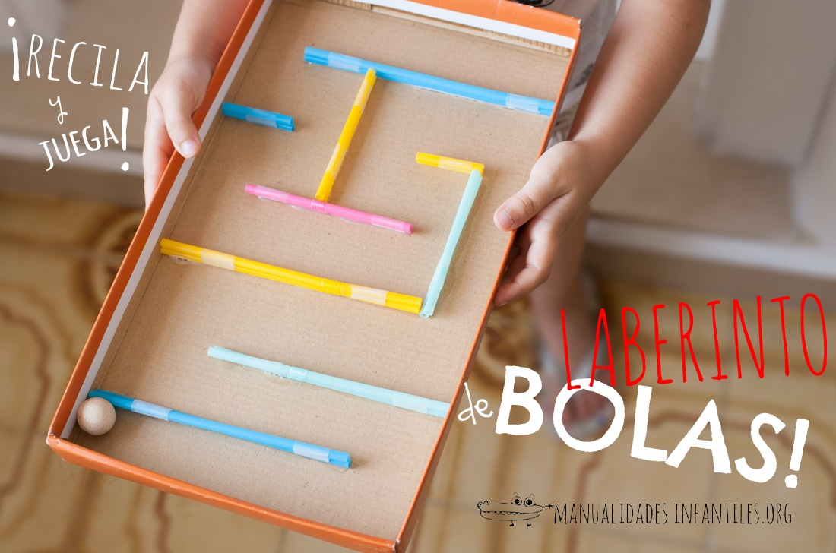

MATERIAL NECESSARI:
. canyetes
. tisores
. celo
. tapa d’una capsa de sabates
. cola

PAS A PAS
- Primer dissenyarem el laberint, el podem dibuixar sobre la capsa. Tallem els trossos de canyetes que fan falta per fer les parets, dos per cada paret i les unim amb celo.
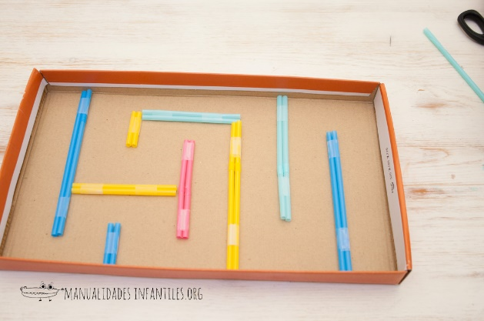

2.Si estem conformes amb el disseny, anem enganxant les parets amb la cola, deixem assecar bé.

CONSELLS
. Es pot jugar amb canicas, boles de fusta o plàstic, pilotes petites…
. Segons l’edat dels infants es poden fer més senzills o més complexos.
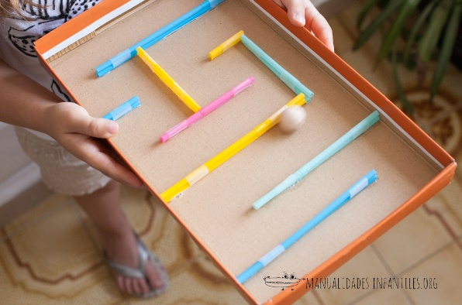

Animeu-vos segur que us queden de meravella!!!

PROPOSTA… CINEMA
Per aquest cap de setmana us proposem 2 curtmetratges.
Els hem diferenciat per cada cicle, però els podeu veure els 2, són curtets!!! haureu de córrer a menjar-vos les crispetes!!!

- https://youtu.be/QodRU8lav7sWale Aquest es el primer curt q surt de l'adreça de xtec
L’enorme balena està trista perquè tothom té por d’ella.
Educació Infantil i Cicle Inicial

- https://www.youtube.com/watch?v=H4-96GqPup4
Brush
l’enamorament…
C Mitjà i C Superior

PASSEJADES EN FAMÍLIA
RUTA VERDA
La Ruta Verda és un cinturó verd amb un recorregut de 5’7 km, amb origen i final al Parc Canals i Nubiola. Va obrir-se l’any 2002 fruit del treball de recuperació de rieres impulsat per l’Ajuntament i realitzat per l’entitat local Grup d’Investigacions i Recerques Espeleològiques Sesrovires (GIRES).
El recorregut s’inicia al Parc Canals i Nubiola, conegut popularment com El Motor, i s'estén al llarg de 5 quilòmetres i 740 metres. La ruta està senyalitzada amb uns punts de referència que indiquen quina tant la distància que s’ha recorregut com la que resta per recórrer.
El desnivell de la passejada va des dels 148 metres i puja suaument fins els 274 metres. Assolit aquest punt es reprèn la tornada amb un suau descens.
La Ruta Verda és un bon itinerari per gaudir del passeig en un entorn tranquil. Durant la passejada, és possible sentir les diferents tonalitats dels cants dels ocells i apreciar la diversitat de la flora.
A l’entorn dels torrents per on discorre la ruta, el bosc dominant és la pineda de pi blanc (Pinus halepensis), amb un sotabosc arbustiu mediterrani on predomina el llentiscle (Pistacia lentiscus) i l’aladern (Rhamnus alaternus), entre altres.
Camí del Motor, s/n - 08635 Sant Esteve Sesrovires - Barcelona

Veure situació en el mapa CAL CLICAR PER VEURE EL MAPA

GAUDIU DEL CAP DE SETMANA!!!
recordeu d’enviar alguna fotografia al correu de la vostra classe, ens fa molta il·lusió tenir notícies vostres!!!

